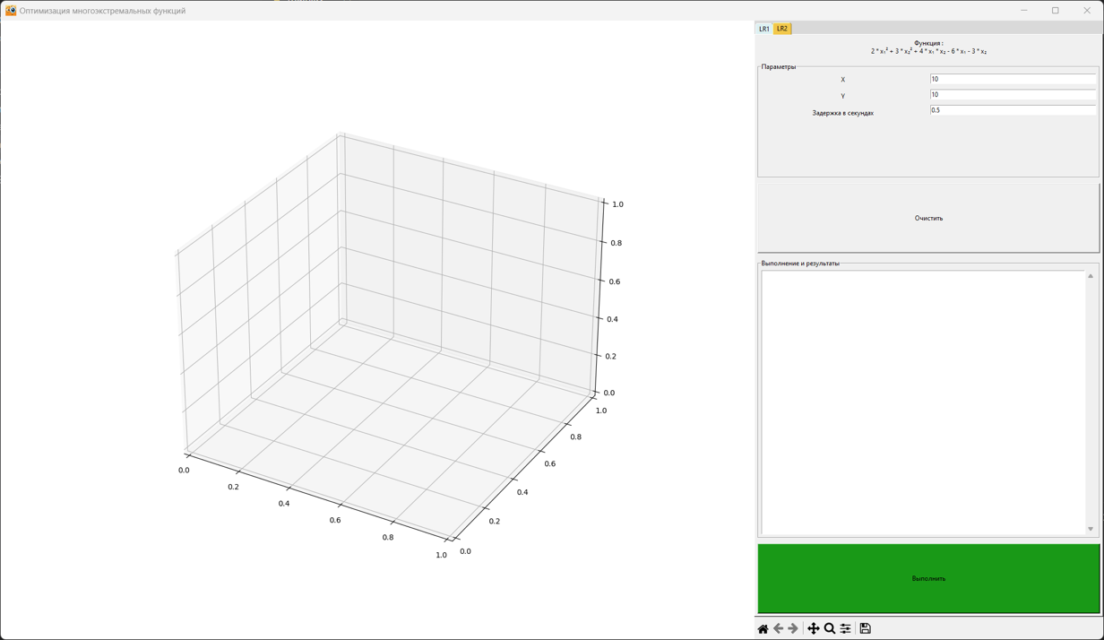
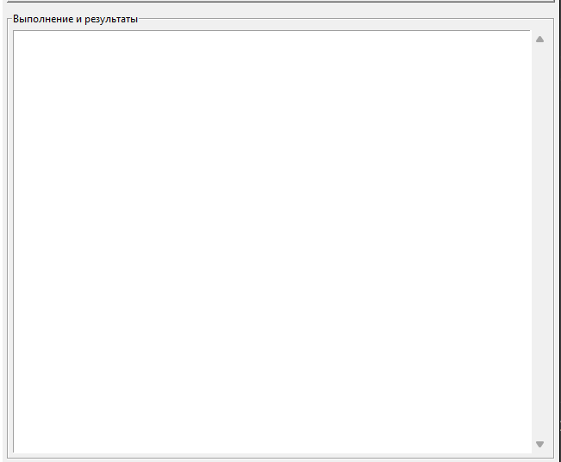
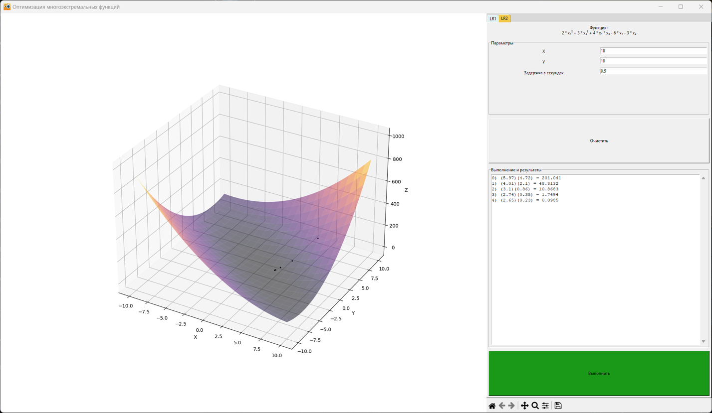
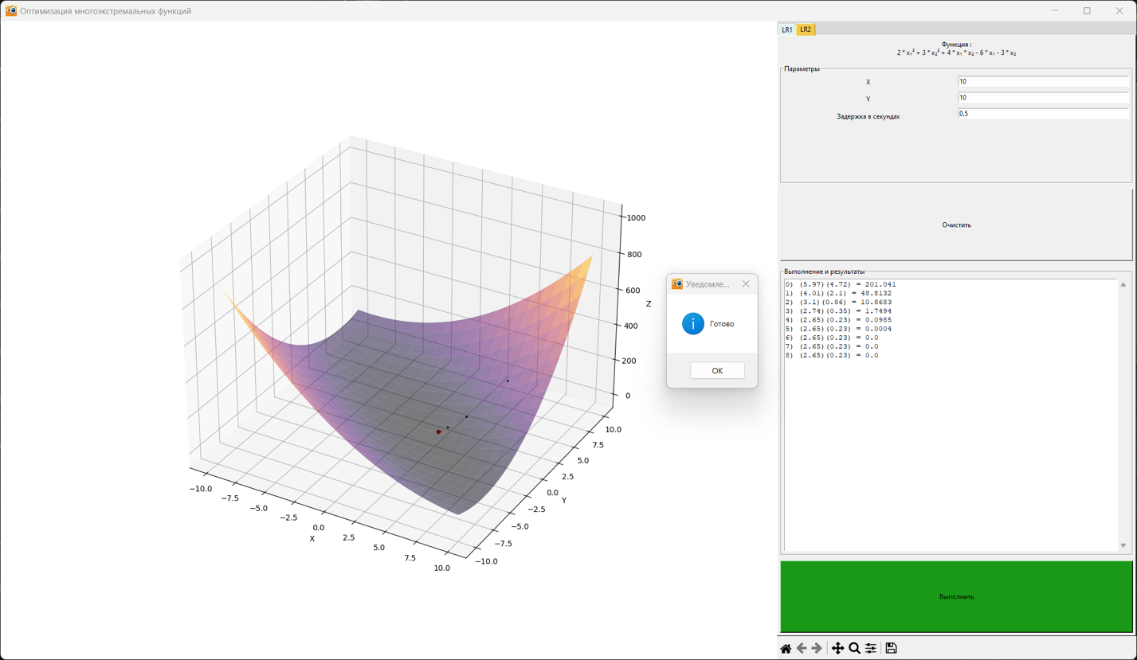
МИНИСТЕРСТВО ОБРАЗОВАНИЯ И НАУКИ РОССИЙСКОЙ ФЕДЕРАЦИИ
Федеральное государственное бюджетное образовательное учреждение высшего образования
«КУБАНСКИЙ ГОСУДАРСТВЕННЫЙ УНИВЕРСИТЕТ»
(ФГБОУ ВО «КУБГУ»)
Факультет компьютерных технологий и прикладной математики
Кафедра вычислительных технологий

Отчет
по лабораторной работе №2 по курсу
«МЕТОДЫ ПОИСКОВОЙ ОПТИМИЗАЦИИ»

Работу выполнили
Студент 36 группы
Воробьев А.Д.
Преподаватель:
Полупанова Е.Е

Краснодар 2024

Цель работы: изучить задачи квадратичного программирования. Решить задачу КП на примере функции.
Ход работы: для решение задачи КП используются необходимые условия Куна – Таккера и использование частных производных.
Задача квадратичного программирования является оптимизационной задачей, в которой требуется найти значения переменных, минимизирующие квадратичную целевую функцию при наличии линейных и квадратичных ограничений. Распишем алгоритм решения задачи КП по шагам:
- Формулировка задачи:
Задать квадратичную целевую функцию вида:
где x - вектор переменных, Q - матрица квадратичных коэффициентов, c - вектор линейных коэффициентов.
Определить ограничения, если они есть, в виде линейных и квадратичных равенств и/или неравенств.
- Подготовка задачи:
Проверить матрицу на симметричность и положительную (или отрицательную) определенность. Если не является симметричной и положительно определенной, задачу КП можно сделать симметричной путем взятия средней матрицы и.
Проверить наличие ограничений и привести их к стандартной форме КП, если это необходимо.
- Формирование Лагранжиана:
Ввести множители Лагранжа для каждого ограничения.
Сформировать Лагранжиан задачи:

Где λ - вектор множителей Лагранжа, A - матрица коэффициентов ограничений, b - вектор правых частей ограничений.
- Нахождение стационарных точек:

Найти производные Лагранжиана по переменным x и приравнять их к нулю:
Это уравнение называется условием стационарности. Решение этой системы уравнений даст значения переменных x в стационарной точке.
- Проверка условий оптимальности:
Проверить, что полученное решение удовлетворяет ограничениям:

Проверить условие ККТ (условия Каруша-Куна-Таккера), включая неотрицательность множителей Лагранжа:

- Вычисление значения целевой функции:
Вычислить значение квадратичной целевой функции в найденной оптимальной точке:

- Интерпретация результата:
Полученное значение x является оптимальным решением задачи КП, а f(x) - минимальным значением целевой функции при заданных ограничениях.
Для создания программы используется язык программирования Python 3.11 и среда разработки Intellij Idea Ultimate. Для графической визуализации используется графический фреймворк Tkinter и Matplotlib.
В созданной программе одно главное активное окно.
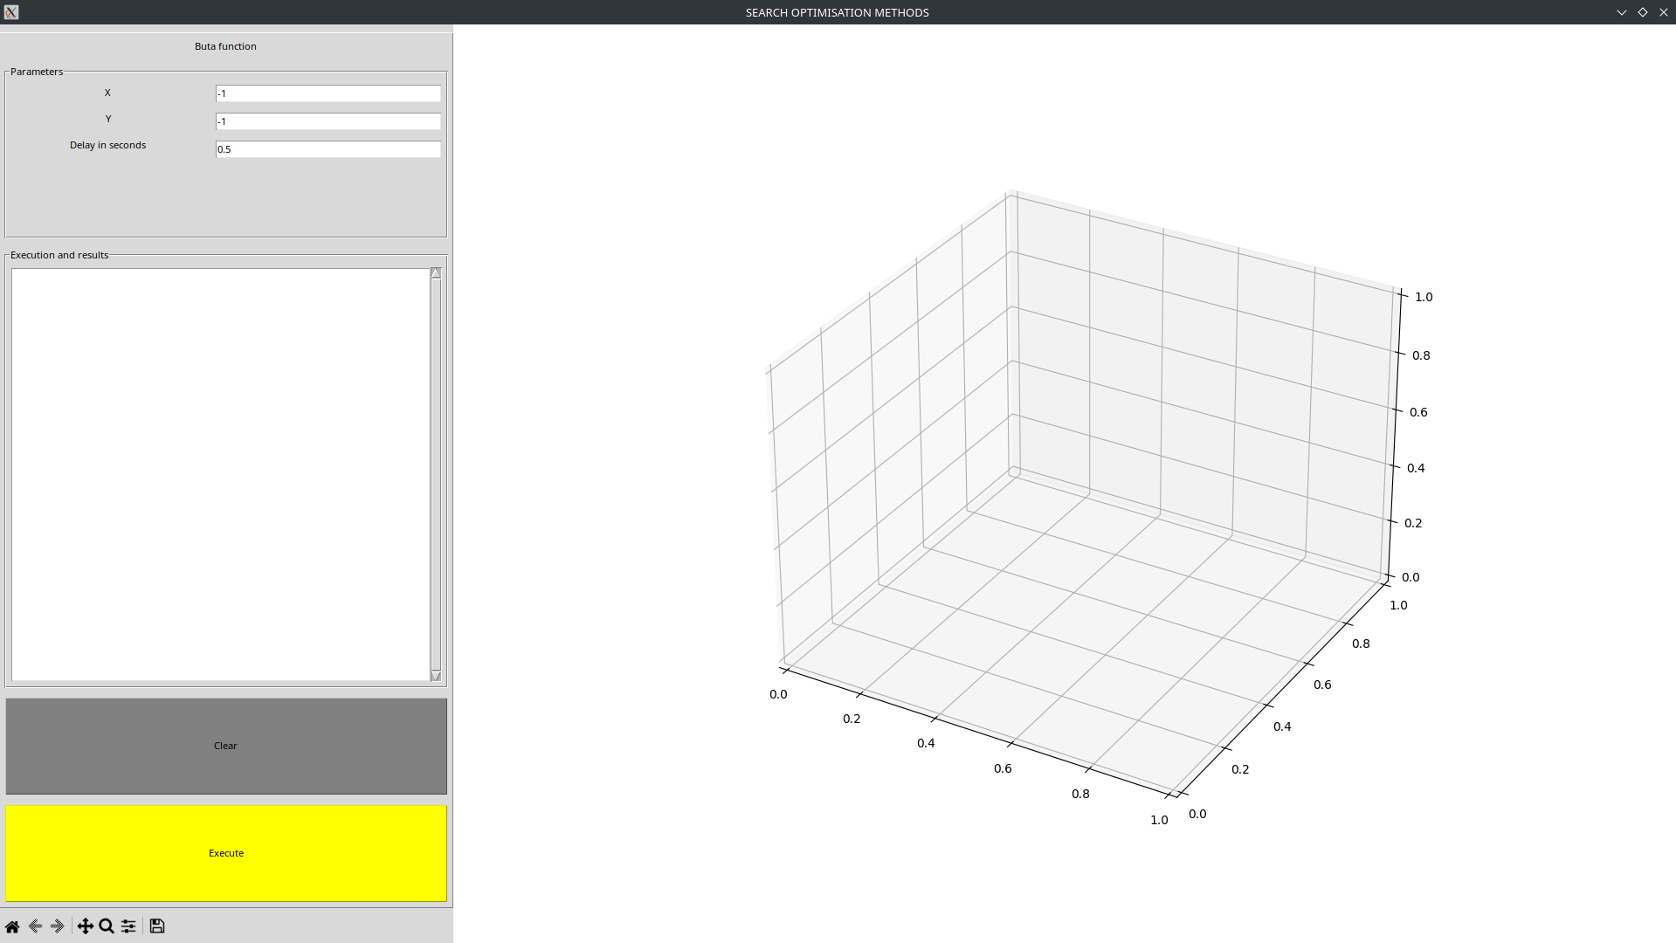
Рисунок 1 – Главное окно программы.
В данном окне можно выбрать необходимую лабораторную работу, в данном случае «2», ввести начальную точку метода градиентного спуска с координатами «X» и «Y», задать начальный шаг алгоритма, число итераций (шагов) алгоритма, и задержку между этими итерациями в секундах (используется для наглядного представления работы алгоритма).
В поле «Выполнение и результаты» динамически выводятся результаты работы алгоритма в виде шагов, представленных координатами и значениями оптимизируемой функции в этих координатах. На рисунке 2 показано поле «Выполнение и результаты» до запуска программы.

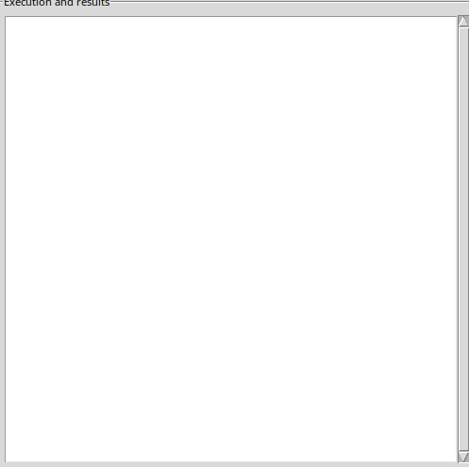
Рисунок 2 – Выполнение и результаты.

При нажатии на кнопку “Выполнить” на главном окне программы отображается необходимая нам функция, как показано на рисунке 4. Причем, более высокие значения функции показана ярко желтым цветом, а самые низкие темно серым цветом.

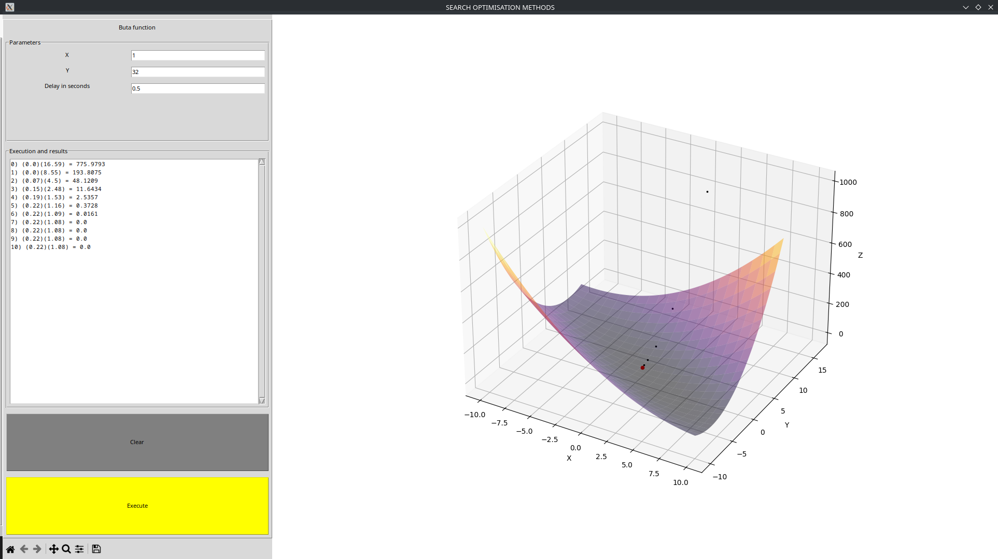
Рисунок 4 – Функция 2x₁² + 3x₂² + 4x₁x₂ - 6x₁ - 3x₂.
Для запуска алгоритма необходимо нажать кнопку «Выполнить», при этом поле «Выполнение и результаты» начнёт динамически заполнятся, а на отображаемой функции можно наглядно увидеть функционирование алгоритма - искомые точки. При полном выполнении программа выводит окно, уведомляющие нас об окончании работы алгоритма.

Вывод: в ходе работы были изучены задачи квадратичного программирования, реализован метод решения данных задач.

Листинг программы:
Файл utils.py
from scipy.optimize import minimize
import numpy as np
import numpy
def make_data_lab_2():
x = numpy.linspace(-10, 10, 100)
y = numpy.linspace(-10, 10, 100)
x_grid, y_grid = numpy.meshgrid(x, y)
z = 2 * x_grid * x_grid + 3 * y_grid * y_grid + 4 * x_grid * y_grid - 6 * x_grid - 3 * y_grid
return x_grid, y_grid, z
def kp(x, y):
# global points
points = []
def fun(x_i): # Функция
x1 = x_i[0]
x2 = x_i[1]
return 2 * x1 * x1 + 3 * x2 * x2 + 4 * x1 * x2 - 6 * x1 - 3 * x2
def callback(x_w):
g_list = np.ndarray.tolist(x_w)
g_list.append(fun(x_w))
points.append(g_list)
b = (0, float("inf")) # диапазон поиска
bounds = (b, b)
x0 = (x, y) # начальная точка
con = {'type': 'eq', 'fun': fun}
# основной вызов
res = minimize(fun, x0, method="SLSQP", bounds=bounds,
constraints=con, callback=callback)
glist = np.ndarray.tolist(res.x)
glist.append(res.fun)
points.append(glist)
for iteration, point in enumerate(points):
yield iteration, point

Файл main.py
import tkinter
import time
from tkinter import *
from tkinter import scrolledtext, messagebox
from tkinter.ttk import Combobox, Notebook, Style
from matplotlib import pyplot as plt
from matplotlib.backends.backend_tkagg import (FigureCanvasTkAgg, NavigationToolbar2Tk)
from lab2.utils import make_data_lab_2, kp
def main():
window = Tk()
width = window.winfo_screenwidth()
height = window.winfo_screenheight()
window.geometry("%dx%d" % (width, height))
window.title("SEARCH OPTIMISATION METHODS")
fig = plt.figure(figsize=(14, 14))
fig.add_subplot(projection='3d')
canvas = FigureCanvasTkAgg(fig, master=window)
canvas.draw()
canvas.get_tk_widget().pack(side=tkinter.RIGHT, fill=tkinter.BOTH)
toolbar = NavigationToolbar2Tk(canvas, window)
toolbar.update()
canvas.get_tk_widget().pack(side=tkinter.RIGHT, fill=tkinter.BOTH)
style = Style()
style.theme_create("dummy", parent="alt", settings={
"TNotebook": {"configure": {"tabmargins": [2, 5, 2, 0]}},
"TNotebook.Tab": {
"configure": {"padding": [5, 1], "background": "#808080"},
"map": {"background": [("selected", "FFFF00")],
"expand": [("selected", [1, 1, 1, 0])]}}})
style.theme_use("dummy")
tab_control = Notebook(window)
def draw_lab_2():
fig.clf()
x, y, z = make_data_lab_2()
res_x = txt_1_tab_1.get()
res_y = txt_2_tab_1.get()
ax = fig.add_subplot(projection='3d')
ax.plot_surface(x, y, z, rstride=5, cstride=5, alpha=0.5, cmap="inferno")
canvas.draw()
x_cs = []
y_cs = []
z_cs = []
for i, point in kp(res_x, res_y):
x_cs.append(point[0])
y_cs.append(point[1])
z_cs.append(point[2])
for i in range(len(x_cs)):
if i < (len(x_cs) - 1):
ax.scatter(x_cs[i - 1], y_cs[i - 1], z_cs[i - 1], c="black", s=1, marker="s")
else:
ax.scatter(x_cs[i - 1], y_cs[i - 1], z_cs[i - 1], c="red")
txt_tab_1.insert(INSERT, f"{i}) ({round(x_cs[i], 2)})({round(y_cs[i], 2)}) = {round(z_cs[i], 4)}\n")
canvas.draw()
ax.set_xlabel('X')
ax.set_ylabel('Y')
ax.set_zlabel('Z')
window.update()
delay = txt_3_tab_1.get()
time.sleep(float(delay))
messagebox.showinfo('Уведомление', 'Готово')
def delete_lab_2():
txt_tab_1.delete(1.0, END)
tab_1 = Frame(tab_control)
tab_control.add(tab_1, text="LAB_1")
main_f_tab_1 = LabelFrame(tab_1, text="Parameters")
left_f_tab_1 = Frame(main_f_tab_1)
right_f_tab_1 = Frame(main_f_tab_1)
txt_f_tab_1 = LabelFrame(tab_1, text="Execution and results")
lbl_1_tab_1 = Label(left_f_tab_1, text="X")
lbl_2_tab_1 = Label(left_f_tab_1, text="Y")
lbl_3_tab_1 = Label(left_f_tab_1, text="Delay in seconds")
lbl_5_tab_1 = Label(tab_1, text="Buta function")
txt_1_tab_1 = Entry(right_f_tab_1)
txt_1_tab_1.insert(0, "-1")
txt_2_tab_1 = Entry(right_f_tab_1)
txt_2_tab_1.insert(0, "-1")
txt_3_tab_1 = Entry(right_f_tab_1)
txt_3_tab_1.insert(0, "0.5")
txt_tab_1 = scrolledtext.ScrolledText(txt_f_tab_1)
btn_del_tab_1 = Button(tab_1, text="Clear", command=delete_lab_2, foreground="black", background="grey")
btn_tab_1 = Button(tab_1, text="Execute", foreground="black", background="yellow", command=draw_lab_2)
lbl_5_tab_1.pack(side=TOP, padx=5, pady=5)
main_f_tab_1.pack(side=TOP, padx=5, pady=5, fill=BOTH, expand=True)
left_f_tab_1.pack(side=LEFT, fill=BOTH, expand=True)
right_f_tab_1.pack(side=RIGHT, fill=BOTH, expand=True)
lbl_1_tab_1.pack(side=TOP, padx=5, pady=5, fill=BOTH)
lbl_2_tab_1.pack(side=TOP, padx=5, pady=5, fill=BOTH)
lbl_3_tab_1.pack(side=TOP, padx=5, pady=5, fill=BOTH)
txt_1_tab_1.pack(side=TOP, padx=5, pady=5, fill=BOTH)
txt_2_tab_1.pack(side=TOP, padx=5, pady=5, fill=BOTH)
txt_3_tab_1.pack(side=TOP, padx=5, pady=5, fill=BOTH)
txt_tab_1.pack(padx=5, pady=5, fill=BOTH, expand=True)
btn_tab_1.pack(side=BOTTOM, padx=5, pady=5, fill=BOTH, expand=True)
btn_del_tab_1.pack(side=BOTTOM, padx=5, pady=5, fill=BOTH, expand=True)
txt_f_tab_1.pack(side=BOTTOM, padx=5, pady=5, fill=BOTH, expand=True)
tab_control.pack(side=RIGHT, fill=BOTH, expand=True)
window.mainloop()
if __name__ == '__main__':
main()

